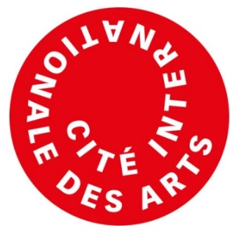

Ministère de la culture

Dossier de candidature 2022

Concours Résidence d’artiste – Cité internationale des arts X Polynésie française

Dossier à retirer et à déposer entre le jeudi 17 mars et le vendredi 08 avril 2022 avant 12 h 00

Identité
M. Mme M^{ellle}  Nom :  Prénom : |  | Nom d’Artiste :  Numéro de carte d’artiste :
Date de naissance : |  | Lieu de naissance :
Adresse | Commune / Ville |  | Boîte postal / Code postal
Téléphone fixe / GSM |  | Courriel

Discipline(s) artistique(s) pour la résidence

Durée de la résidence souhaitée (les deux cases peuvent être cochées)
3 mois
Du 03 août au 28 octobre 2022
4 mois
Du 03 août au 28 novembre 2022

Contenu du dossier de candidature | En annexe
Le dossier doit contenir les éléments obligatoires suivants :
- Lettre de candidature (entre 1 et 4 pages maximum)
- Portfolio de présentation d’œuvres réalisées
- Curriculum vitæ du demandeur
- RIB ou RIP

Engagement de l’artiste
Je confirme avoir pris connaissance du règlement du concours tel qu’annexé à l’arrêté n° 384/CM du 17 mars 2022.
Je certifie sur l’honneur que les renseignements fournis sont exacts et que je n’ai omis aucun fait essentiel.
Je consens à ce que le présent dossier de candidature et ses pièces soient mis à la disposition du jury de sélection pour le bon déroulement du concours et de ses suites.
Je déclare me conformer à la décision du jury de sélection qui est définitive et sans appel.
Date : | Signature :

